**Разноцветные планеты**

***Воспитательно-образовательное интегрированное***

***развлечение на тему «Космос»***

***у старших дошкольников***

**Цель:**

-Познакомить  детей с российским  праздником - День космонавтики, героями  космоса.

**Задачи:**

1.Привлечь родителей к совместной деятельности, к празднованию Дня космонавтики.

2.Расширить и углубить знания детей о космосе, о животных – космонавтах, дате первого  полёта  Юрия Гагарина в  космос, о Евгении Леонове – первого космонавта в открытом космосе, празднике День космонавтики.

3.Научить изображать неизведанную разноцветную планету самостоятельно. Побудить к творчеству: придумать название планете, рассказать о жизни обитателей своей планеты.

***Ход развлечения:***

**Вход детей под Марш авиаторов.**

**Показ слайдов, рассказ и общение с детьми:**

**Ведущий:** Здравствуйте, дети! Как вы думаете, на какой праздник мы здесь собрались?

**Дети отвечают.**

**Ведущий:** Правильно, скоро наша страна будет отмечать День космонавтики.

А знаете, почему именно наша страна отмечает этот праздник?

(И первую ракету, полетевшую в космос, построили в нашей стране, и первый человек в космосе, и первый человек, вышедший в открытый космос, наши соотечественники! )

**Слайды:**

*- солнечная система,*

*- Земля – голубая планета,*

*- Марс – красная планета,*

*- Венера – холодная планета,*

*- Юпитер – самая большая планета,*

*- Сатурн с кольцом,*

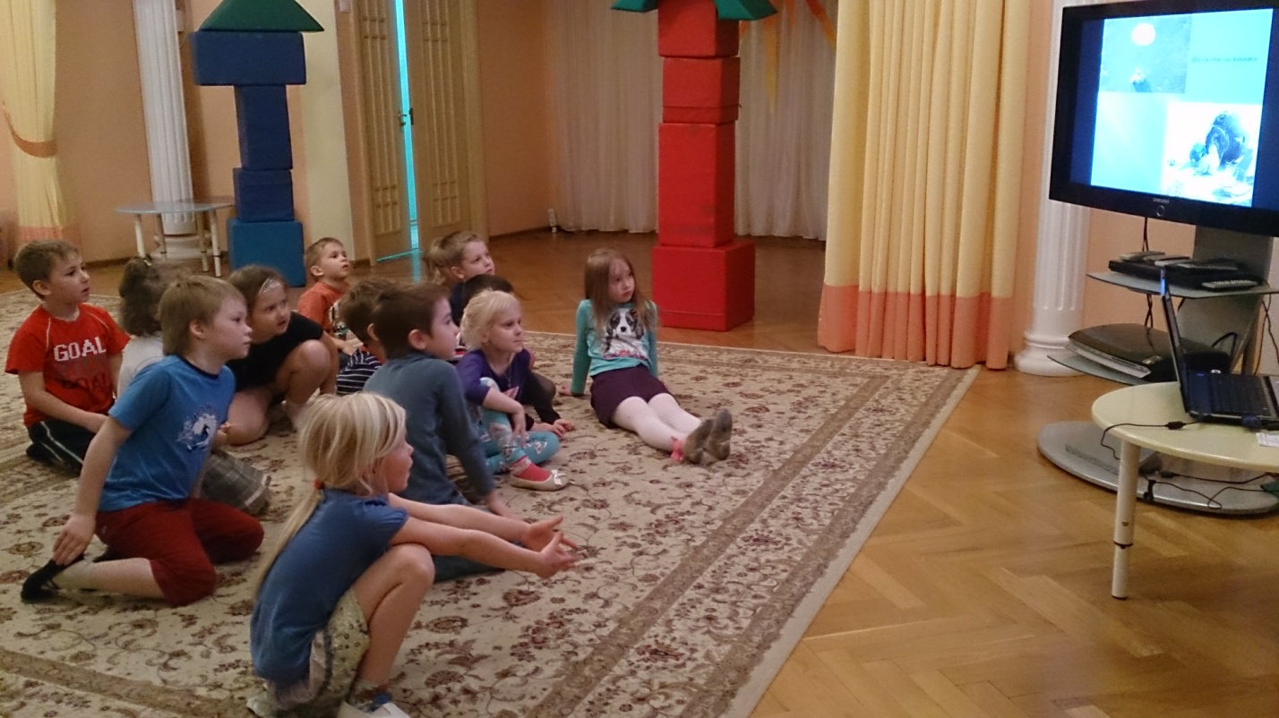

**Ведущий:** Дети, скажите, как называется профессия человека, который придумывает ракеты и космические корабли?

**Ответы детей.**

**Ведущий:** Правильно, это конструктор. У вас тоже есть такое занятие – конструирование.

*Слайд:*

*- С.Королев, и рассказ про конструктора и изобретение ракеты,*

**Ведущий:** А теперь я предлагаю вам всем стать конструкторами!

**Игра «Построй ракету»:**

Под музыку две команды из мягких модулей строят ракету (ставят модули как можно ровнее и быстрее другой команды). Подведение результатов игры.

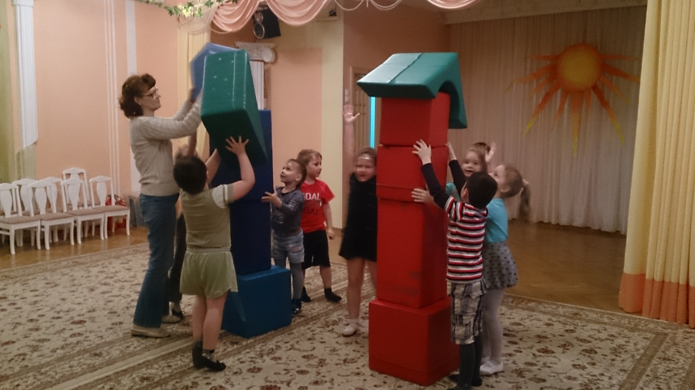

*Слайд: - Ю.Гагарин, и рассказ о нем.*

**Ведущий:** Я вам предлагаю послушать голос самого Юрия Алексеевича Гагарина.

***Звучит аудиозапись реси Ю.Гагарина перед стартом 12 апреля 1961 года.***

**Ведущий:** Скажите, чтобы стать космонавтом, каким надо быть?

**Ответы детей**: сильным, смелым…

**Ведущий:** А чтобы стать сильным и выносливым, что же надо делать каждое утро?

**Дети:** Зарядку!

**Ведущий:** Вот сейчас я вас и приглашаю на зарядку!

**Физическая подготовка космонавтов. Зарядка** **под веселую песню «Эй, лежебоки, ну-ка, вставайте!»**

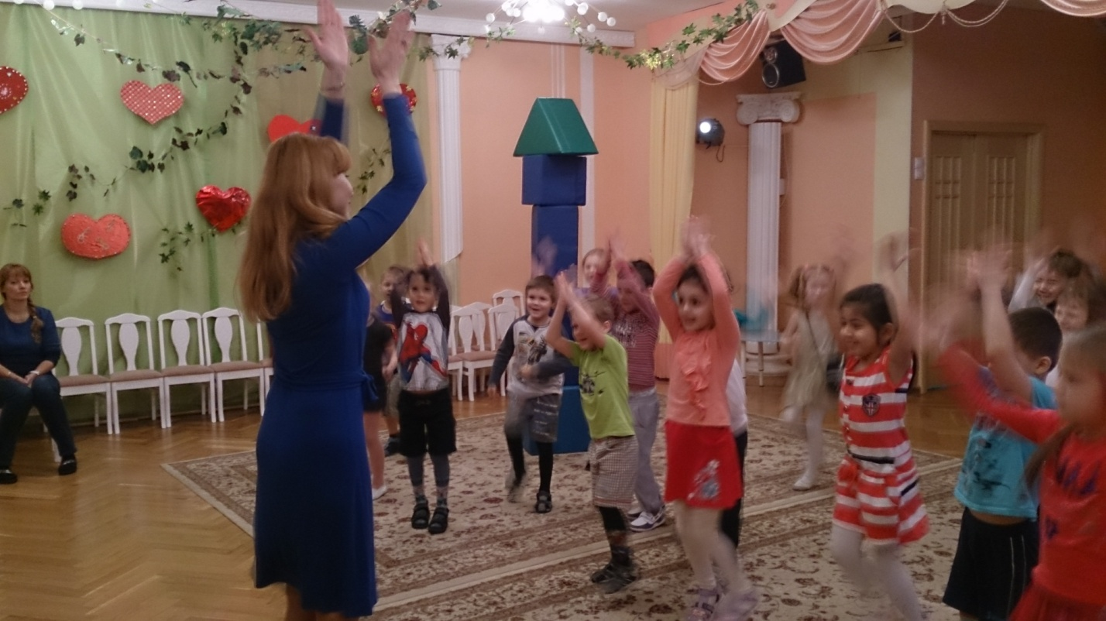

*Слайды, продолжение рассказа:*

*- Е.Леонов,*

*- звездное пространство космоса,*

**Ведущий:** А я вам предлагаю тоже выйти в открытый космос!

**«Выход в открытый космос».**

Выключается свет, работает шар «звездное небо», звучит музыка и дети «выходят» в открытый космос: двигаются плавно, кружась, «рассматривая» звезды…

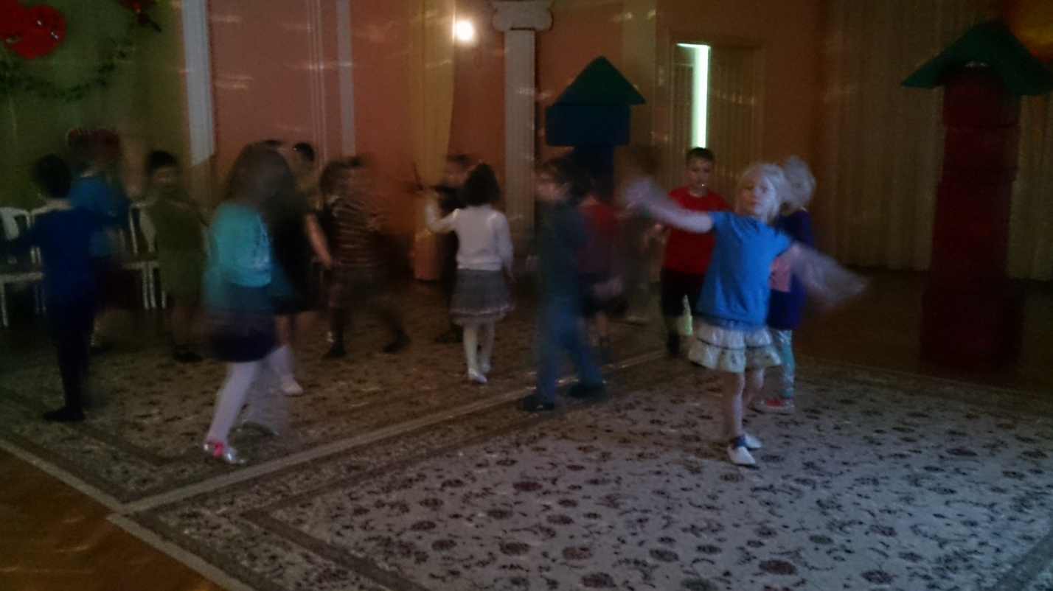

*Слайды:*

*- космическая еда,*

*- обустройство космического корабля,*

**Игра «Космическая еда»:**

Эстафета. Две команды по очереди бегут к столу, на котором лежат тарелка и 2 тюбика с космической едой (зубная паста гелевая разноцветная). Задача команды быстрее выдавить из тюбиков еду на тарелку.

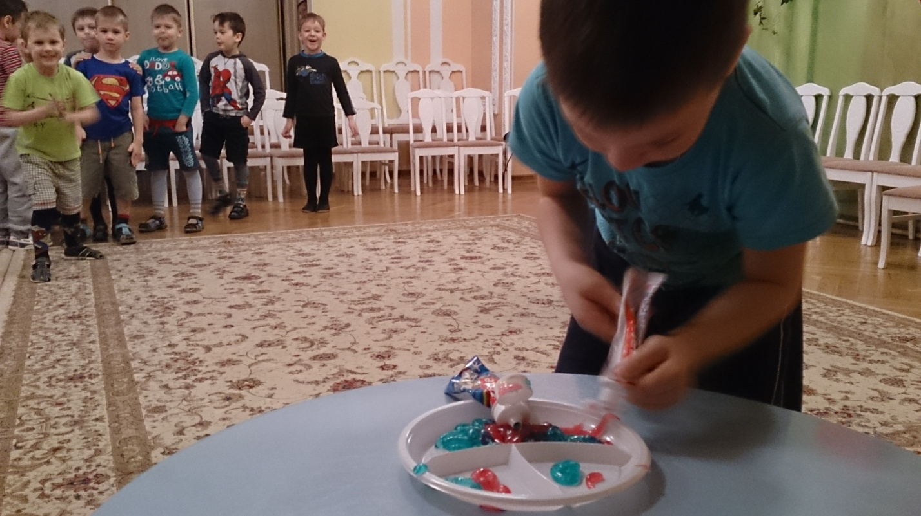

*Слайд «Солнечная система».*

**Художественная деятельность «Разноцветные планеты»:**

Планеты рисовали мыльными пузырями, используя несколько цветов (по желанию детей)

У каждой планеты свое необычное название, которое ребенок придумавает сам.

За время работы дети, да и я, получили такой всплеск эмоций, позитив, что не могли остановиться. В итоге у нас получилась целая "Галактика", еще по несколько планет дети забрали с собой домой, чтобы показать и рассказать о них родителям.

Для работы мы использовали гуашь различных цветов, жидкость для мытья посуды, трубочки, ножницы, листочки белой бумаги, ватман, заранее окрашенный в черный цвет.

